实务精英进课堂

突发环境事件的应急监测
应方：博士，高级工程师，杭州市环境监测中心站监督室主任，入选杭州市131中青年人才第二层次。长期从事环境监测工作，主持市科委重大创新项目和峰会保障项目3项。
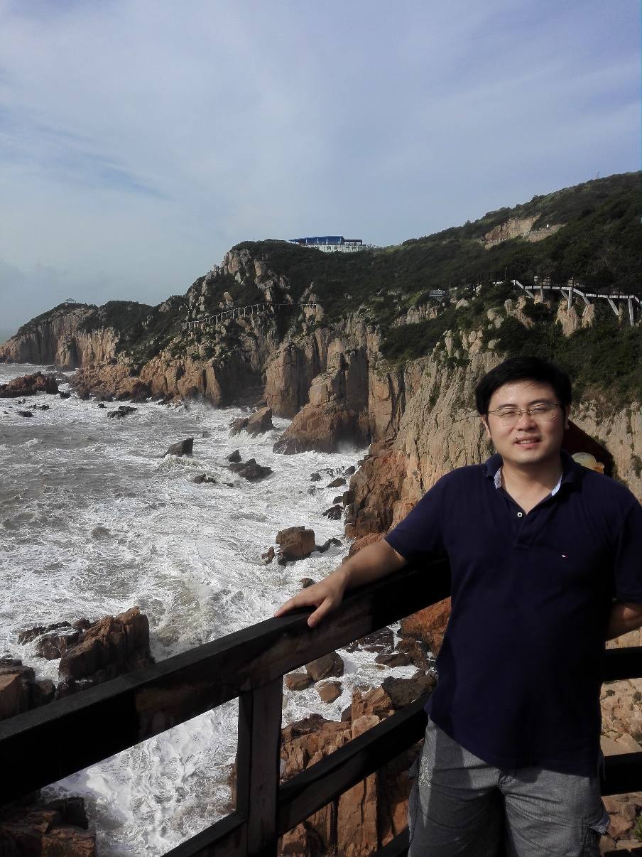

时间：2019年12月11日6-8节
地点：E101

